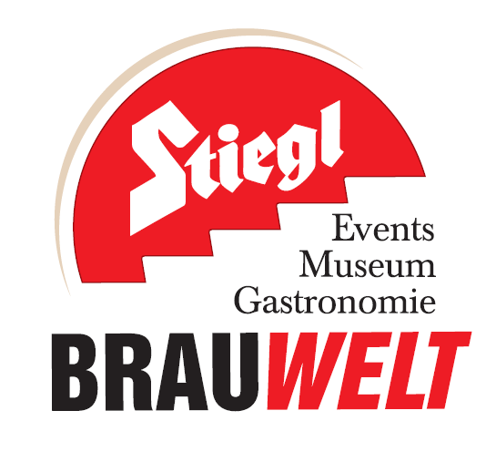
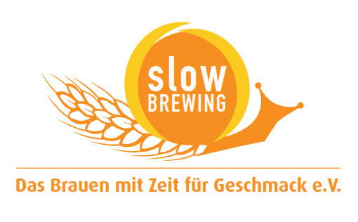
Presseinformation!

➲ Wildshuter Wochen in der Stiegl-Brauwelt: 12. bis 28. April 2014
➲ Stiegl-Küchenchef kocht mit Zutaten aus brauereieigener Landwirtschaft
➲ Gastronomie der Stiegl-Brauwelt: feine österreichische Küche auf höchstem Niveau

Kulinarisches Highlight im Frühling
Stiegl-Brauwelt läutet Wildshuter Wochen ein

Traditionelle, österreichische Küche vom Feinsten – dafür steht die Gastronomie der Stiegl-Brauwelt. Ab 12. April 2014 lädt das Restaurant „Paracelsusstube“ der Stiegl-Brauwelt zu den „Wildshuter Wochen“ ein: Bis 28. April 2014 dreht sich alles rund um die Produkte aus der brauereieigenen Bio-Landwirtschaft in Wildshut.
Dort werden neben der Rekultivierung alter Urgetreidesorten und Mischfruchtanbau überwiegend Rinder, aber auch Schafe und Schweine gehalten, die unter anderem mit Biertrebern aus der Stieglbrauerei gefüttert werden. „Wir verarbeiten das Fleisch der Tiere in der Braugastronomie zu herzhaften Speisen. Das Besondere an diesem Fleisch ist die absolut gute Qualität und dass wir auch die Herkunft kennen“, schwärmt Stiegl-Küchenchef Matthias Mackner und ergänzt: „Denn genauso wie wir beim Bierbrauen auf heimische Zutaten setzen, so liegt unser Augenmerk in der Gastronomie auch bei allen aufgetischten Gerichten auf Regionalität und Authentizität.“ Also eine Küche mit ausgewählten heimischen Produkten, die keine weite Anreise hinter sich bringen müssen. „Ein besonderes Highlight während der ‚Wildshuter Wochen‘ ist frischer Hopfenspargel aus dem Mühlviertel, aber mehr möchte ich noch nicht verraten“, sagt der Küchenchef.

Prost! Das erste Bier vom Stiegl-Gut Wildshut wird ausgeschenkt
Seit vielen Jahren betreibt Stiegl 30 Kilometer von der Stadt Salzburg entfernt, nahe der Ortschaft St. Pantaleon, eine Bio-Landwirtschaft. Die Privatbrauerei der Österreicher pflanzt dort ihre eigene Braugerste, aber auch selten gewordene Urgetreidesorten wie Nacktgerste, Vögeles Gold, Schwarzhafer, Alpine Pfauengerste, Emmer oder Dinkel an. In der neuen Mälzerei und Rösterei wird das eigene Getreide seit Dezember 2012 vermälzt und geröstet. Die Kraft und Individualität der Urgetreidesorten ist im Stiegl-Bier „Wildshuter Sortenspiel“ vereint. Die Bierspezialität aus selbst angebautem Wildshuter Urgetreide - nämlich Schwarzhafer, Emmer und Dinkel - wird seit kurzem ganzjährig gebraut und kann somit auch während der „Wildshuter Wochen“ verkostet werden.

Die Stiegl-Paracelsusstube, das Restaurant der Stiegl-Brauwelt
Wenn sich Bier und Speisen zu einer wundervollen Symbiose vereinen, wenn sich dunkle Röstmalzaromen mit dem zarten Geschmack von hausgemachtem Vanilleeis vermischen und wenn sich bierige Noten in der Sauce passend zum Fleisch wiederfinden, dann genießt man gerade einen Besuch in der Paracelsusstube, dem Restaurant der Stiegl-Brauwelt. Küchenchef Matthias Mackner lässt hier seiner Kreativität freien Lauf, saisonale Angebote aus der Region, vor allem aus dem hauseigenen Stiegl-Gut Wildshut, bestimmen die Speisekarte. Das sich Bier auch wunderbar als Kochzutat eignet, wird hier gelebt und geschmeckt. Die gemütliche Atmosphäre des Restaurants lädt zum Verweilen und Verkosten ein, die hauseigenen diplomierten Biersommeliers stehen mit Rat und Tat zur Seite, wenn es darum geht, das passende Bier zu finden. Auch die Speiskarte wartet mit eigenen Empfehlungen für jedes Gericht auf. Dabei wird keinesfalls der internationale Vergleich gescheut, so kann der Gast aus über dreißig verschiedenen Bieren auswählen. So mancher Weintrinker hat hier schnell seinen Glauben gewechselt.

Termin, Daten und Fakten
Wildshuter Wochen
12. bis 28. April 2014 täglich in der Paracelsusstube der Stiegl-Brauwelt
Stiegl-Brauwelt | Bräuhausstraße 9 (Bus-Linie 1 & 10, Station „Bräuhausstraße“)
Öffnungszeiten Gastronomie: täglich von 10:00 bis 24:00 Uhr (warme Küche von 11:00 bis 22:00 Uhr)
Tischreservierung unter: 0662-8387-1492 oder brauwelt@stiegl.at

Weitere Informationen zum Stiegl-Gut Wildshut unter www.biergut.at

2014-04-04

Rückfragen richten Sie bitte an:

Stiegl-Pressestelle, Mag. Alexandra Picker-Rußwurm, c/o Hebenstreit & Picker PR GmbH
Tel. 0662-841187-0, E-Mail office@hebenstreit-picker.at

